|  |
| --- |
| Laboratorio de Computación  Salas A y B |
|  |

|  |  |
| --- | --- |
| *Profesor:* | Rodríguez Espino Claudia |
| *Asignatura:* | Fundamentos de Programación |
| *Grupo:* | 04 |
| *No de Práctica(s):* | Práctica 6 |
| *Integrante(s):* | Zarate Garcia Jorge Adrian |
|  |  |
|  |  |
|  |  |
| *No. de Equipo de cómputo empleado:* | Computadora #40 |
| *Semestre:* | Segundo Semestre |
| *Fecha de entrega:* | 30 de Marzo de 2019 |
| *Observaciones:* |  |

CALIFICACIÓN: ________________

**Practica 6: “Entorno de C (editores,compilación y ejecución)”**

**Objetivo**

Conocer y usar los ambientes y herramientas para el desarrollo y ejecución de programas en Lenguaje C, como editores y compiladores en diversos sistemas operativos.

Desarrollo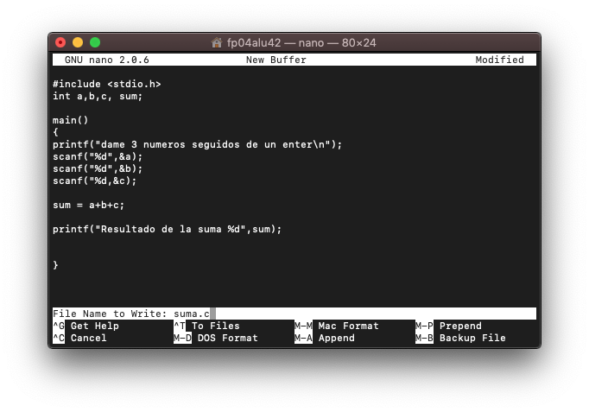

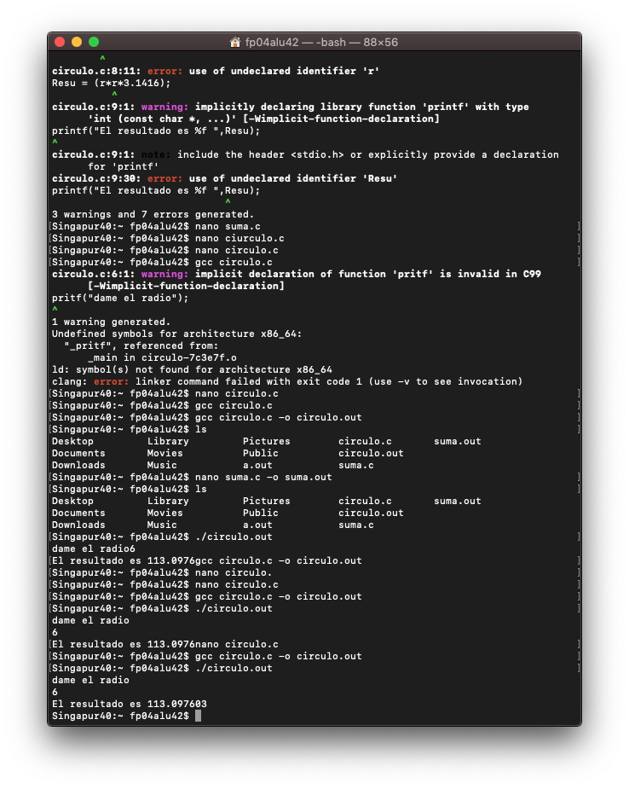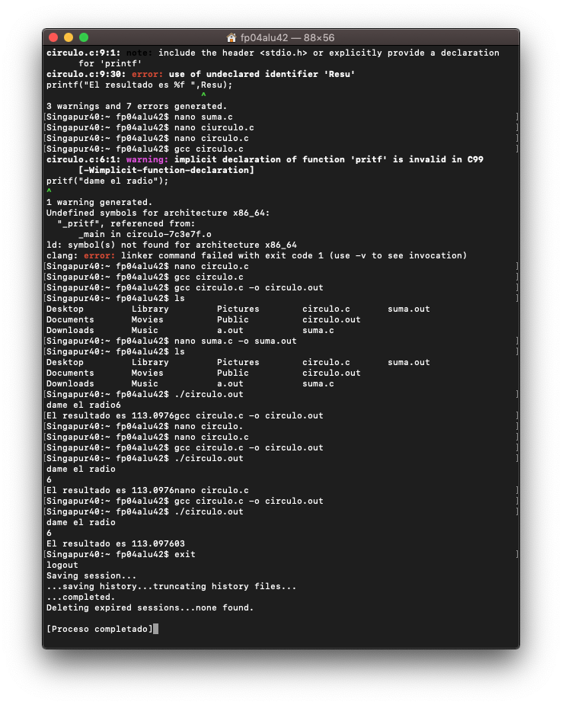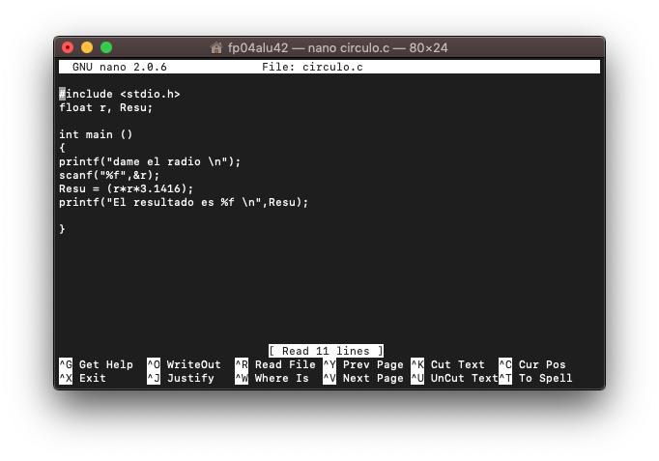

**Conclusiones**

.En esta práctica aprendimos que no solo c sirve para crear programas, compilarlos y ejecutarlos, si no que hasta en la terminal de las computadoras podemos crear programas con la misma efectividad que en cualquier otro programa.

Es más complicado porque solo es interacción con el sistema por medio del taclado.